ШАНОВНІ ТУРИСТИ!
Дякуємо Вам за те, що Ви скористалися послугами туроператора «Join UP!»
Будь ласка, уважно ознайомтеся з вмістом цієї пам'ятки
ТаЇланд
До початку подорожі, організованої туроператором/турагентом, будь ласка ознайомтесь із змістом цих рекомендацій Мінекономрозвитку, МЗС, Мінінфраструктури, Державіаслужби, Держпродспоживслужби.

При укладенні договору на туристичне обслуговування, будь ласка, перевірте, щоб:
• туроператор мав чинні ліцензію та фінансове забезпечення (актуальна інформація доступна на офіційному сайті Мінекономрозвитку www.me.gov.ua у розділі "Діяльність-Туризм-Туроператорська діяльність-Ліцензійний реєстр");
Ліцензія туроператора ТОВ «Джоін АП!» №1597 від 04.12.2015 р., безстрокова. Інформація на сайті https://joinup.ua/ustavnye-dokumenty/
• в договорі були вказані заявлені дати вильоту та прильоту;
• в договорі була вказана інформація про наявність трансферу;
• готель відповідав заявленій категорії;
• були вказані строки відмови від туру та умови повернення коштів;
• кожен турист мав індивідуальний страховий поліс на медичне обслуговування, від нещасного випадку та багажу;
• документ, що підтверджує оплату туру.

В подорож обов’язково візьміть з собою:
• копію договору на туристичне обслуговування;
• оригінал страхового полісу на медичне обслуговування та від нещасного випадку, страховий поліс внаслідок відміни подорожі за кордон або зміни строків перебування за кордоном;
• контакти туроператора (турагента);
• контакти дипломатичної установи України країни, до якої Ви подорожуєте.

Турист має право на:
Згідно ст. 20 Закону України «Про туризм» у разі, якщо туроператор не надав заявлені послуги за захистом порушених прав звертатися із заявою до Держпродспоживслужби, надавши:
фото, - відео матеріали, копію договору на туристичне обслуговування;
розрахункові квитанції понесених витрат тощо.

Турист через Турагента має право на одержання інформації про туроператора, а саме його відповідність ліцензійним умовам, що затверджені постановою Кабінету Міністрів України від 11 листопада 2015 р. № 991 «Про затвердження Ліцензійних умов провадження туроператорської діяльності», а також звертатись до Мінекономрозвитку із відповідною заявою.

В обов’язки, що покладенні Агентський договором на турагента входить забезпечення дотримання прав туриста, а саме право на:
одержання договору на туристичне обслуговування або ваучеру (якщо договір укладено шляхом видачі ваучера);
одержання договору обов’язкового (медичне та від нещасного випадку), а також договору страхування внаслідок відміни подорожі за кордон або зміни строків перебування за кордоном; крім випадку самостійного укладання договору туристом;
одержання проїзних документів (квитків, в тому числі електронних квитків);
інформацію про відсутність у туроператора договорів на туристичне обслуговування з туристами або з туристичними агентами, якщо договори укладаються через них;
одержання платіжних документів, що підтверджують внесення туристом до каси турагента вартості туристичних послуг (фіскальний чек, квитанція, тощо);
інформацію про відсутність у туроператора власного веб-сайту;
інформацію про провадження туроператорської діяльності поза межами заявлених місць провадження такої діяльності;
інформацію відсутність оформлених трудових договорів з найманими працівниками туроператора;
інформацію про наявність у штаті туроператора менше ніж 30 % працівників, які мають стаж роботи у сфері туризму, або освіту у сфері туризму;
інформацію про відсутність у керівника туроператора документа про освіту або стажу роботи у сфері туризму;
інформацію про відсутність у туроператора копії документа, що підтверджує фінансове забезпечення цивільної відповідальності турагента, що реалізує туристичні послуги, сформовані туроператором;
інформацію про відсутність обліку виданих туристам договорів обов’язкового (медичного та від нещасного випадку) страхування;
інформацію про неподання туроператором статистичного звіту до органу ліцензування;
інформацію про невідповідність місця провадження туроператорської діяльності вимогам, визначеним ліцензійними вимогами.

---------------------------

Реєстрація на рейс починається за 3 години до вильоту, закінчується реєстрація за 1 годину
- a/k МАУ, Київ-Бангкок - Бориспіль Термінал «D»
Якщо ви несвоєчасно прибудете на реєстрацію, авіакомпанія має право не прийняти вас на борт літака.
До виїзду в аеропорт перевірте, будь ласка, необхідні документи: закордонний паспорт, авіаквиток, ваучер і страховка. Якщо Ви подорожуєте з дітьми, Вам необхідно мати при собі оригінал свідоцтва про народження дитини і оригінал нотаріально завіреного дозволу на вивезення дитини, в разі, якщо дитина їде з одним з батьків, або без супроводу дорослих. Просимо взяти до уваги, що відповідальність за дійсність Ваших закордонних паспортів Ви несете самі.
Ви самостійно проходите реєстрацію на рейс і паспортний контроль. При реєстрації на рейс необхідно пред'явити закордонний паспорт, авіаквиток.
На стійці реєстрації авіакомпанія видасть Вам посадочні талони із зазначенням номерів місць в літаку.
Митний контроль. Необхідно пред'явити весь багаж, включаючи ручну поклажу.
Згідно чинного на сьогоднішній день Законодавства України вивіз наявної валюти за межі України дозволений в розмірі до 10 000 євро на кожного з туристів або еквівалент цієї суми в іншій іноземній валюті. Радимо також, задекларувати при вильоті з України всі цінні предмети, що належать Вам (золоті прикраси, коштовності, дорогу фото - відео апаратуру).
Ваші авіаквитки виписані в обидва кінці. Прохання зберігати їх до кінця поїздки.
При перельоті будьте обережні: зловживання спиртними напоями може привести до відмови авіакомпаній посадити Вас на борт літака.
Ваш багаж реєструється до Бангкока. Максимальна кількість місць багажу - 1 зареєстрований багаж не більше 20кг + ручна поклажа не більше 5 кг.

За здійснення авіаперевезення відповідальність несе авіакомпанія, керуючись Правилами пасажирських перевезень, деякі з яких за певних умов обмежують її відповідальність або звільняють від неї. За зобов'язаннями Авіакомпанії за перенесення дати вильоту, затримку рейсу, збереження багажу, відповідно до законодавства України, наша Компанія додаткової відповідальності не несе.
По прильоту в Таїланд Вам необхідно самостійно пройти паспортний контроль і зону митниці. Для перетину кордону Таїланду, термін дії Вашого паспорту повинен бути не менше 6-ти місяців від запланованої дати виїзду з країни. Громадяни України, Казахстану і Узбекистану можуть отримати туристичну візу по прильоту (якщо мета подорожі туристична і термін перебування не перевищує 15 днів). Громадяни РФ перетинають кордон з метою туризму без візи (на 30 днів). Правила перетину кордону Таїланду для громадян інших країн просимо уточнювати у візовому відділі чи в консульстві Королівства Таїланд в Україні.
До проходження паспортного контролю заповніть імміграційну картку. Її зазвичай видають в літаку або можна взяти її безпосередньо в зоні паспортного контролю. Зразок заповнення див. Рис. 1. Необхідно заповнити 2 частини - на в'їзд і на виїзд. Після проходження паспортного контролю і отримання багажу Ви опинитеся в митній зоні, де може бути проведений вибірковий огляд.

Правила перевезення великих грошових сум, дорогих ювелірних виробів і інших специфічних предметів прохання уточнювати у офіційних структур Таїланду (посольство, консульство). Штраф за виявлене перевищення допустимої кількості сигарет і алкогольної продукції може скласти до 800 $. Більш детальну і достовірну інформацію про норми провозу спиртних напоїв і тютюнових виробів можна отримати у Митної служби www.customs.go.th
В Таїланд ЗАБОРОНЕНО ввозити більше 1 літра алкоголю на людину і більше 200 сигарет на людину, включаючи те, що ви купили в Д'юті фрі.
Увага! З 2017 року на території Таїланду строго заборонені: ввезення, використання, зберігання і носіння електронних сигарет і їх аналогів, а також спеціальних рідин для цих пристроїв. Порушників чекає штраф та / або тюремне ув'язнення терміном до 10 років.
Правила отримання візи по прильоту (для громадян України):
Отримання візи відбувається на спеціальній стійці "VISA ON ARRIVAL" де необхідно надати:
- Паспорт (дійсний не менше 6 місяців від запланованої дати виїзду з країни),
- 1 фотографію 4х6 (зроблену не раніше ніж 6 місяців до оформлення візи),
- Копію зворотного квитка (міграційні служби перевіряють дату зворотного вильоту, ксерокопію квитка можна зробити на місці в а / п або ж заздалегідь до вильоту)
- Міграційної картку - видається і заповнюється в літаку (або знаходиться на стійці перед візовим контролем)
- Візову анкету - зразок заповнення наведено нижче. Анкета заповнюється самостійно, від руки.
- Візовий збір в розмірі 2000 бат на людину (оплата в батах, близько 60 дол).
Міграційна служба аеропорту Бангкок може попросити туристів пред'являти готівку або банківські картки (мінімальна сума на людину - 500 дол. США), а також зворотний квиток для вильоту з Таїланду.
УВАГА! Наша компанія не несе відповідальність за дії імміграційних служб і зміни в імміграційному законодавстві Таїланду.
Частину імміграційної картки, що залишилася у Вас після паспортного контролю, необхідно зберегти для пред'явлення на паспортному контролі при виїзді з країни.
Після проходження паспортного контролю не забудьте забрати багаж.
Всі міжнародні та внутрішні рейси вилітають з аеропорту Суварнабхумі з 4-го рівня (поверху).
Туристи, які прямують на о. Пхукет, о. Самуї і Крабі самостійно піднімаються на 4-й поверх і реєструються на внутрішні рейси. Зустрічають туристів безпосередньо в а/п регіону перебування (о. Пхукет, о. Самуї і Крабі).
При необхідності туристи можуть в а/п Бангкока звернутися до представників приймаючої компанії або отримати необхідну інформацію за телефонами гарячої лінії в Бангкоку.
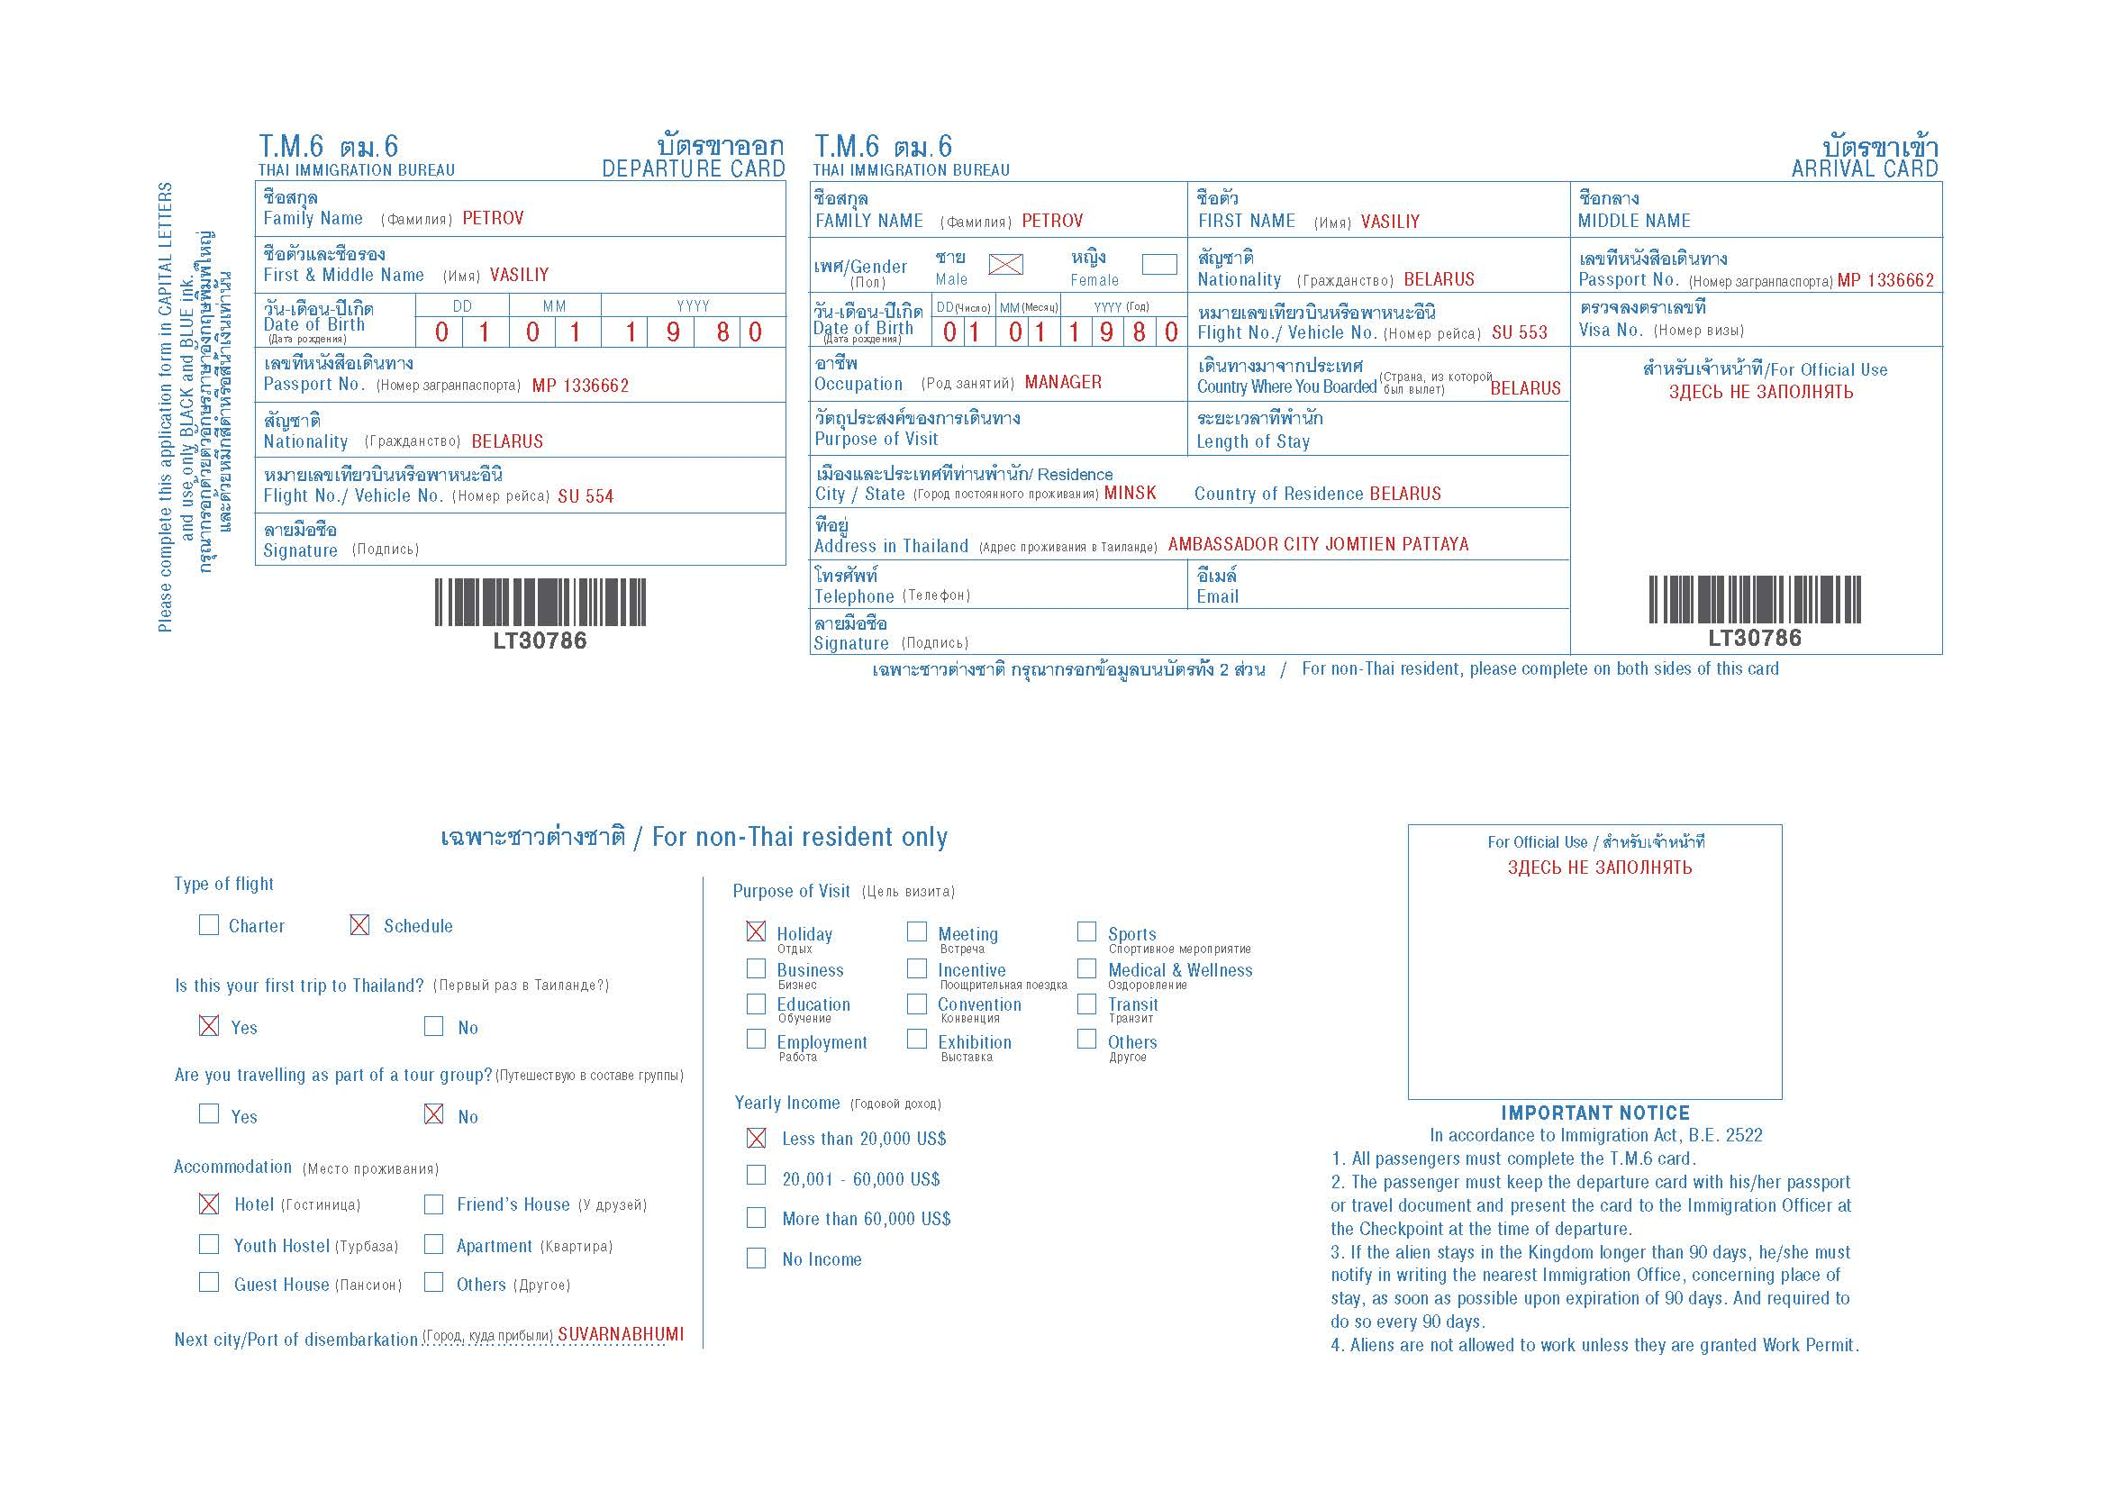
Мал. 1 Зразок заповнення імміграційної картки
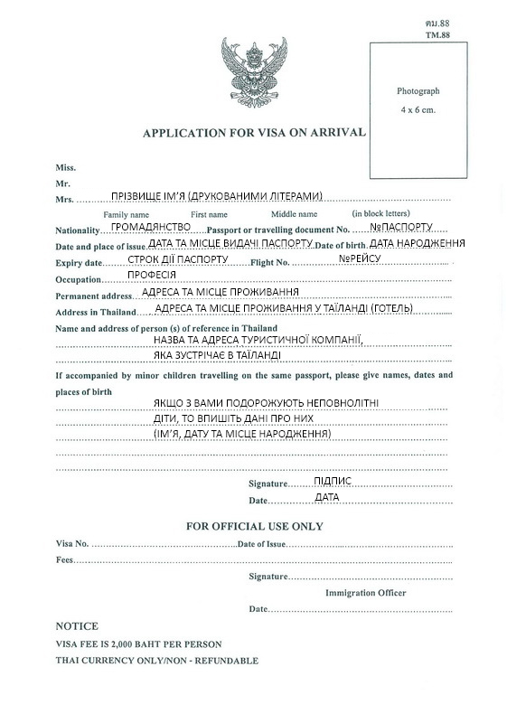
Мал. 2 Зразок заповнення анкети для отримання візи по прильоту

Після проходження митного огляду тих, хто прилітає міжнародними рейсами в Бангкок, зустрічають з табличкою «Join UP! / Asia Journey Exclusive».
ЗУСТРІЧ У АЕРОПОРТУ БАНГКОКА:
Після отримання візи, проходження прикордонного та митного контролю, Вас зустрічає гід на виході із зони отримання багажу і митного контролю (Gate 6).
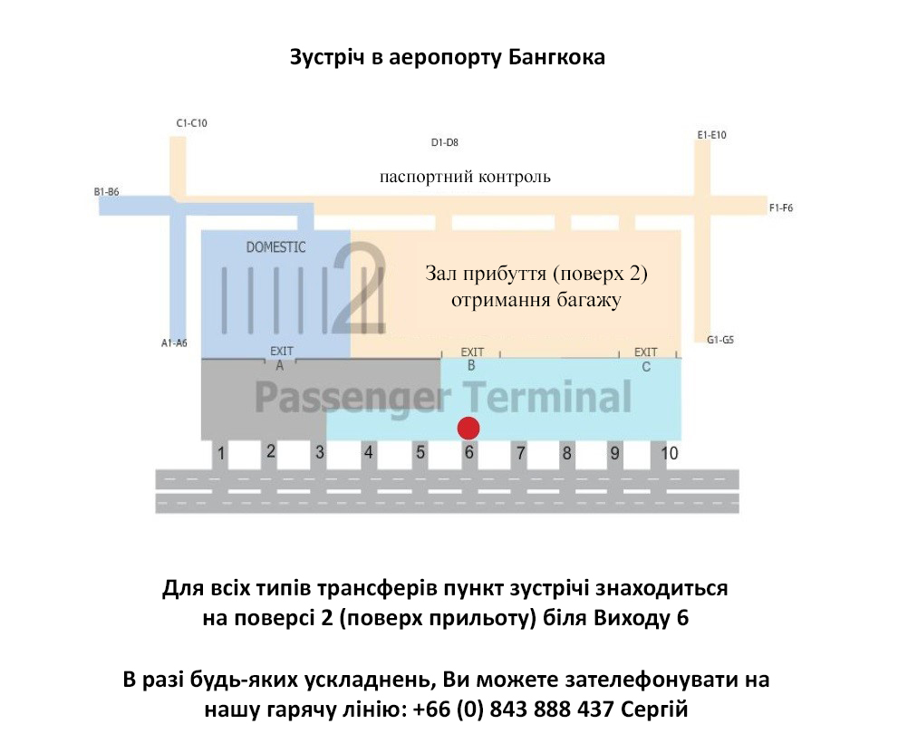

Мал. 3 Зал прильотів, аеропорт Бангкока

ЗУСТРІЧ В АЕРОПОРТУ САМУЇ:
Туристів зустрічають в зоні, позначеній як Meeting Point, що знаходиться в самому кінці алеї, по якій туристи виходять з секції отримання багажу.

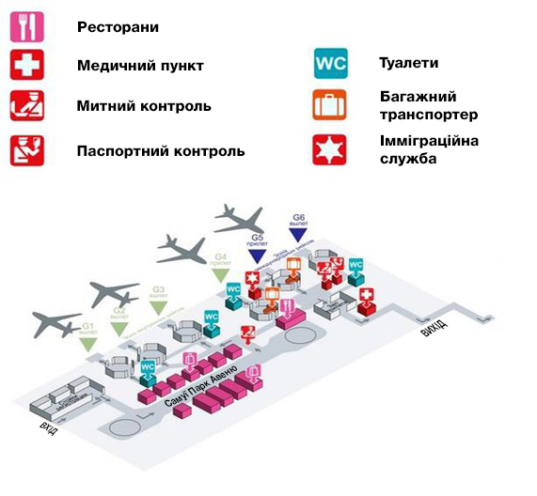
тел. гарячої лінії на Самуї: +66 (0) 87 622 9805 - Эльвира
Мал. 4 Зал прильотів, аеропорт Самуї
Трансфер в готель. В аеропорту Вас зустрічає тайський гід, який супроводжує Вас до Вашого трансферу.
У разі, якщо у Вас замовлений груповий трансфер, можливо Вам доведеться чекати збору всієї групи. Прохання з розумінням поставитися до можливих затримок, викликаних не з нашої вини.
Перевезення групи здійснюється по маршруту з заїздом в готелі на розсуд гіда в залежності від місця тимчасового проживання туристів трансферної групи.

Не залишайте в багажному відділенні транспортного засобу, а також в салоні автобуса без нагляду цінні речі!
Якщо у Вас замовлений індивідуальний трансфер, то перевезення здійснюється без супроводу гіда, крім випадків, коли така послуга додатково замовлена ​​і оплачена.
Просимо обов'язково відвідати інформаційну зустріч в готелі, час якої призначить гід. На цій зустрічі Ви отримаєте відомості про зворотній трансфер, регіон, можливі екскурсії, заходи безпеки, послуги готелю і іншу корисну інформацію.
У більшості готелів є інформаційний стенд (папка) приймаючої компанії, на якому розміщується інформація про екскурсії, зворотному трансфер, виліт та ін. За будь-яких виникаючих в ході туру питань Ви можете зателефонувати за телефонами гарячої лінії, які вказані нижче, а так само в папці з корисною інформацією, яку Вам вручить гід.
Під час Вашого перебування в Таїланді користуйтеся подарунковим набором приймаючої компанії, в який входить сім-карта місцевого оператора, необхідна для підтримки зв'язку.
Прибуття в готель. По приїзду в готель для заселення пред'явіть на Reception свій паспорт і ваучер. Час реєстрації (check in time) -14: 00. Також рекомендуємо взяти візитну картку готелю, за допомогою якої ви легко повернетеся в готель з будь-якої частини курорту.
Готелі в Південно-Східній Азії не мають офіційної зірковості міжнародного зразка, тому ми надаємо приблизну класифікацію готелів.
При заселенні багато готелів вимагають депозит в установленому розмірі, за мінібар, телефонні переговори та інші додаткові послуги. При виселенні гроші повертаються, якщо обумовленими послугами, за які було сплачено депозит, Ви не скористалися.

Як у будь-якого гостя готелю, у Вас є можливість ознайомитися з наданими номером, його обладнанням та звернутися з питаннями (при їх наявності) до служби адміністрації готелю (reception). Звертаємо Вашу увагу, що надання номерів, відповідних зазначеним у ваучері характеристикам, є прерогативою адміністрації готелю.
Після або під час Вашого розселення в готелі з Вами зв'яжеться представник компанії, який буде Вами займатися протягом усієї Вашої відпустки. Всі телефони гідів та іншу корисну і супутню інформацію Ви отримаєте по прильоту.

Просимо ознайомитися на місці з умовами користування міні-баром, спортивним інвентарем, басейном, сауною, правилами відвідин ресторанів і барів, прокату машин, човнів, іншими послугами готелю і дотримуватися встановлених правил.

Рекомендується здавати ключ від номера на стійку реєстрації готелю, в разі його втрати довести до відома адміністрацію. У більшості готелів встановлено штраф за псування і втрату ключа (з'ясуйте розмір штрафу у гіда або співробітників готелю). Коштовності, гроші, документи рекомендуємо зберігати в сейфі, який знаходиться в номері або розміщений при службі реєстрації готелю. Безумовну схоронність матеріальних цінностей і відшкодування збитку забезпечує тільки наявність відповідного договору зберігання, укладеного між Вами і зберігачем.

Не допускається приносити в ресторан готелю власні напої - за відкриття кожної пляшки рестораном буде виставлений рахунок. Не дозволено виносити за межі ресторану продукти, взяті з шведського столу.

Страхування. Якщо під час Вашого відпочинку з Вами стався страховий випадок, то Вам необхідно звернутися до лікаря в готелі, або в іншому місці, попередньо зателефонувавши до представництва страхової компанії за телефонами вказаними в вашому страховому полісі. Повідомте оператору Ваше місцезнаходження та номер страхового поліса. Зберігайте чеки після оплати медичних послуг. Детальну інформацію про умови страхування і правила поведінки при виникненні страхового випадку Ви можете отримати з Вашого страхового поліса.
Повідомляємо Вам, що ваша медична страховка не буде дійсна, якщо Ви отримаєте травму в результаті пересування на моторолері, мотоциклі, скутері і інших технічних засобах підвищеної небезпеки.
Просимо звернути Вашу увагу, що даний дзвінок необхідно зробити не пізніше 24 годин з моменту настання страхового випадку!

За один день до Вашого зворотного вильоту Ваш гід попередить Вас про час зворотного трансферт в аеропорт. Вам необхідно буде з'явитися в зазначений час на рецепції готелю, або ви можете перевірити ще раз час трансферу на Інфостенд компанії на ресепшені.

Виписка з готелю. Про час зустрічі в холі готелю для відправки в аеропорт вас заздалегідь попередить представник компанії (зазвичай усно або письмово) УВАГА: Вам треба пам'ятати, що check-out (офіційний час, коли Вам необхідно звільнити номер) - 12:00, за 20 хвилин до призначеного часу бажано спуститися з речами в хол, необхідно звільнити свій номер і оплатити додаткові послуги: телефонні переговори, міні-бар (якщо він платний), замовлення харчування і напоїв в номер, масаж і інші додаткові послуги. Свій багаж Ви можете залишити в камері зберігання готелю і залишатися на території готелю до приїзду трансферного транспорту. Якщо Ви не здали номер до 12:00, вартість кімнати оплачується повністю за наступну добу. Ранній виїзд з готелю (до 12-годин місцевого часу останнього дня проживання), пізніше поселення в готель (протягом першої доби туру до 12 годин дня за місцевим часом) не компенсується.

Обов'язково перевірте, чи не забули Ви взяти речі з Вашого сейфа і паспорт у портьє.
Регистрация на рейсы в аэропорту начинается за 3 часа до вылета и заканчивается за 40 минут.

Якщо Ви вирішили поїхати в аеропорт самостійно, обов'язково вкажіть водієві аеропорт для вашого рейсу, попередьте готельного гіда, а також просимо Вас виїжджати завчасно.

Правила митниці. Всім, що прибувають до Таїланду, необхідно пам'ятати, що в країну заборонений ввіз:
• категорично заборонено ввезення в Таїланд всіх видів наркотиків і психотропних препаратів! Особи, причетні до провезення, засуджуються до смертної кари.
• літератури, відео, фотографій непристойного змісту, порнографічних матеріалів
• зброю і боєприпаси (без дозволу, виданого Департаментом Поліції або місцевим реєстраційним органом);
• по ветеринарному законодавству Таїланду заборонено ввезення породи собак - Американський Стаффордшир-тер'єр. Ввезення собак цієї породи неможливий ні в якому разі.
• вибухових речовин
• хімікатів
• рідкісних видів флори і фауни
• ввезення, використання, зберігання і носіння електронних сигарет і їх аналогів, а також спеціальних рідин для цих пристроїв.

Час. Різниця в часі з Україною плюс 4 години влітку і плюс 5 годин взимку.
Гроші. Грошова одиниця Таїланду - тайський бат. Один бат ділиться на 100 сатангов. $1 приблизно дорівнює 30 батам. В обігу знаходяться банкноти по 20, 50, 100, 500 і 1000 бат. У деяких обмінних пунктах не приймають американські купюри 1990 і 1993 років випуску

Екскурсії та активний відпочинок. Приймаюча компанія пропонує широкий вибір екскурсій у всіх регіонах Таїланду - повний перелік ви можете знайти в інфо пакеті, який вам видадуть по прильоту. Отримати більш детальну інформацію про кожну з них і замовити ви зможете в ході інфо-зустрічі в готелі, а також зателефонувавши на гарячу лінію приймаючої компанії або зв'язавшись з вашим готельним гідом.
При проведенні інформаційної години в готелі гід повідомить вам графік проведення екскурсій та їх вартість. Уважно ознайомтеся з правилами проведення екскурсій і з'ясуйте порядок відмови від оплачених або замовлених екскурсій. Інші місцеві компанії також пропонують різноманітні варіанти проведення дозвілля, нерідко за нижчою ціною. Найчастіше економія досягається за рахунок використання погано обладнаного або старого транспорту, відсутність страхування, спеціальних ліцензій, російськомовного гіда і т.д. Придбання екскурсійних послуг на території Таїланду є Вашою самостійної цивільно-правовою угодою. З'ясуйте всі пов'язані з екскурсією деталі до її оплати.
Прохання неухильно дотримуватися правил техніки безпеки на екскурсіях, про які вам розповість гід. Особливу обережність радимо дотримуватися людям, що входять до групи ризику: людям з надмірною вагою, літнім людям, вагітним жінкам, особам, які страждають на серцево-судинні та інші хронічні захворювання і т.п., оскільки в умовах жаркого і вологого клімату країни, а також при підвищених навантаженнях, що виникають в ході відвідування екскурсій, ймовірність загострення значно підвищується. Також просимо вас уважно дивитися за дітьми: не випускайте їх з поля вашого зору і стежте за тим, куди вони йдуть і що роблять!
Загальні правила. Ситуація, що склалася останнім часом на таїландських дорогах, коли причинами аварій часто ставали нетверезі учасники руху, не могла залишитися без уваги уряду. У королівстві піклуються про безпеку своїх громадян і гостей країни, а тому було вирішено боротися з неприємним явищем не профілактичними заходами, а набагато серйозніше - законодавчо.
З 8 серпня 2012 року в Таїланді набув чинності закон, забороняється розпивання будь-яких спиртних напоїв, в тому числі пива, в транспорті. Причому це стосується не стільки тих, хто за кермом (заборона на водіння у п'яному вигляді - річ сама собою зрозуміла), скільки звичайних пасажирів. Покарання для порушників передбачено непросте: їм загрожує або тюремне ув'язнення терміном на шість місяців, або штраф у розмірі до 10 тисяч батів (це приблизно 330 доларів).
Було б дуже прикро псувати відпочинок в Таїланді необдуманим поведінкою, тому, будь ласка, дотримуйтесь правил! Не піддавайте себе і оточуючих ризику

Департамент морських і прибережних ресурсів заборонив куріння на пляжах Таїланду з листопада 2017 р. Правопорушники будуть піддаватися суворому покаранню у вигляді взяття під варту строком на один рік або штрафу в розмірі 100 000 бат. Куріння в курортній зоні не буде заборонено повністю, і любителі тютюну зможуть курити в спеціальних зонах до відвідування пляжу, але не прогулюватися по пляжу з сигаретою.

Дотримуйтесь правил особистої гігієни і розумних запобіжних заходів щодо випадкових місць громадського харчування. З метою профілактики слід утриматися від вживання в громадських місцях: некип’яченої води і свіжих соків; свіжих овочевих і фруктових салатів; фруктів, неочищених перед вживанням; морозива; кондитерських виробів з фруктовою начинкою; харчового льоду. У всіх випадках наявності ознак захворювання негайно звертайтеся за медичною допомогою (необхідна інформація міститься по тексту Вашого страхового поліса).

Настійно рекомендуємо документи, гроші, цінні речі зберігати виключно в сейфі, який знаходиться у вас в номері або в лобі готелю.

Переконливе прохання не користуватися послугами пошивочних ательє, які часто зустрічаються на вулицях. Вони шиють неякісний одяг і повернути депозит неможливо. Відомий ряд випадків, коли спори з працівниками таких майстерень закінчувалися бійкою і розглядом в поліції - але гроші не повернули. Наша компанія буде безсила надати Вам реальну допомогу в подібних ситуаціях.

Будьте уважні, якщо берете напрокат мотоцикли, моторолери, скутери та інші транспортні засоби. Вся ця техніка в більшості випадків не застрахована, і якщо Ви її пошкодити (навіть незначні подряпини), господар зажадає компенсацію в досить значних розмірах. Питання щодо врегулювання таких ситуацій із залученням поліції в більшості випадків є неефективними і стомлюючі для вас. Повідомляємо вам, що ваша медична страховка не буде дійсна, якщо ви отримаєте травму в результаті пересування на моторолері, мотоциклі, скутері і інших технічних засобах підвищеної небезпеки.

У разі травм або іншого збитку, отриманих при відвідуванні екскурсій, куплених Вами в неліцензованих вуличних агентствах, приймаюча компанія і ваша страхова компанія в більшості випадків не зможуть надати допомогу при розглядах з організаторами таких екскурсій. Зазвичай співробітники таких агентств надають підроблену ліцензію. Останнім часом почастішали випадки розглядів в поліції за результатами таких екскурсій. Приймаюча компанія не зможе повернути гроші або надати допомогу, в разі виникнення будь-яких проблем на екскурсіях, які куплені не у представників компанії, а у вуличних агентствах або у невідомих осіб. Працівниками Державтоінспекції зафіксовано велику кількість конфліктних ситуацій, пов'язаних з відвідуванням «кустарних» екскурсій (старі автобуси, погані гіди, погане харчування, урізана програма, додаткові платежі за програмою). Відповідальність несеться тільки за екскурсії, проведені приймаючою компанією. Прохання критично ставитися до «красивих» умовлянь і переконань російських співробітників вуличних агентств, а також розуміти, що повернути гроші за неякісні послуги буде неможливо.

Переконливо просимо Вас повідомити представнику компанії «Asia Journey Exclusive» про будь-які зміни:
1. відмова від транспорту;
2. перенесення дати вильоту;
3. зміна номера кімнати;
4. зміна рейсу.

К КОНТАКТНІ ДАНІ

• Контакт-центр для туристов: 044 303-9-303 и 800 30 9797 – работает 24/7

• (00 662) 685 32 16 – Посольство України в Таїланді.
телефон гарячої лінії: +66970107760 (телефонувати виключно в разі загрози життю чи загибелі громадян України)
Адрес: All Seasons Place, CRC Tower, 33 Floor, Wireless Road, Lumpini,
Patumwan, Bangkok, 10330, Thailand
E-mail: emb_th@mfa.gov.ua, ukremb@thailand.truemail.co.th
www.ukremb.or.th, https://thailand.mfa.gov.ua/ua

• Екстрений зв'язок (переконливе прохання, в разі необхідності,
дзвонити на телефони екстреного зв'язку того регіону,
де туристи знаходяться в даний момент!):

Бангкок
+66 (0) 982757261
+66 (0) 843888437

Пхукет
+66 (0) 819448738

Самуї, Крабі
+66 (0) 87 622 9805
+66 (0) 81 308 3523

Паттайя, Хуа Хін
+66 (0) 870836060

Ко Чанг
+66 (0) 86-374-2268
+66 (0) 92-020-1598

Якщо Ви телефонуєте з-за кордону або з закордонної мобільного картки, перебуваючи в Таїланді, то в номері телефону забирається «0». Наприклад, замість: 09 724-26-64 потрібно набирати +66 9 724-26-64
Бажаємо Вам щасливої і яскравої подорожі!

